학력별 연봉 차이 분석 보고서
학사·석사·박사 간 연봉 차이 검증 결과 및 비즈니스 시사점 | 2026. 10. 13 | 임원 보고용

1. 핵심 결과 요약
Executive Summary
- 학력에 따른 연봉 차이는 없음 : 학사·석사·박사의 평균 연봉이 5,200만원대로 사실상 동일하며, 최대 격차도 약 12만원(0.2%) 수준임 (분산분석 p=0.86)
- 학력 프리미엄 부재 : 학력은 연봉 변동의 0.003%만 설명하여, 보상 결정에 영향을 주지 않는 것으로 확인됨
- 학력은 성과·승진에서도 차이가 없음 : 성과 평균 94.8/95.0/95.1점(p=0.52), 승진율 44.3/43.4/43.2%(p=0.63). 경력·IQ를 통제해도 학력의 성과 효과는 유의하지 않음
- 연봉의 실질 결정 요인은 경력임 : 경력 단독 설명력 91.5%. 성과(32.3%)는 경력·IQ와 중복된 값이며, 이를 통제하면 성과의 추가 설명력은 사실상 0임
- 제언 : 채용·보상 기준을 직무역량 중심으로 재정비하되, 고학력 인재 대책은 전사 일괄이 아닌 전문성 필요 직무 한정·성과 기여 입증 선행 방식으로 추진함. 이를 위해 직무 정보 확보가 선행되어야 함
▶ 학력별 평균 연봉 비교
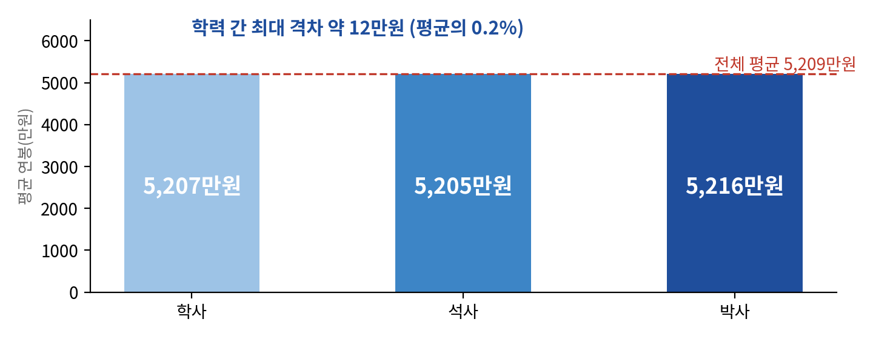
[그림 1] 학력별 평균 연봉 (세 집단이 사실상 동일 수준)
학력 | 인원 구성 | 평균 연봉 | 전체 평균 대비 | 평균 성과 점수 | 승진율
학사 | 32.8% | 5,207만원 | 거의 동일 (-0.05%) | 94.8점 | 44.3%
석사 | 33.9% | 5,205만원 | 거의 동일 (-0.09%) | 95.0점 | 43.4%
박사 | 33.3% | 5,216만원 | 거의 동일 (+0.14%) | 95.1점 | 43.2%
※ 연봉은 연봉 결측 250건을 제외한 9,750명 기준이며, 연봉 결정 요인 보고서의 유효 표본과 동일함. 성과·승진은 전체 10,000명 기준임.

2. 핵심 Insight
핵심 Insight | 발견 사항 | 비즈니스 함의
① 학력 프리미엄 없음 | 학사·석사·박사 간 연봉 차이가 통계적으로 의미 없는 수준임 | 학위 취득이 곧바로 보상 상승으로 이어지지 않음. 고학력 채용에 따른 추가 비용 대비 보상 효과 근거 부족함
② 연봉은 경력 중심, 성과의 독립 효과 없음 | 단독 설명력은 경력 91.5%, 성과 32.3%이나 두 요인이 중복됨(경력–성과 0.56). 경력·IQ를 통제하면 성과의 추가 설명력은 0.003%p로 사실상 0임 (다중회귀 분석) | 성과 32.3%는 '순수 효과'가 아니라 경력·IQ와 겹친 값임. 현 보상은 경력 중심이며 성과가 연봉에 독립적으로 반영되지 않음(연봉 결정 요인 보고서 참조)
③ 학력 간 형평성 확보 | 세 학력 집단의 연봉이 균등하고 인원 구성도 약 1/3씩 균형을 이룸 | 학력에 따른 보상 차별이 없는 공정한 구조임. 대외 홍보 및 조직문화 측면의 강점으로 활용 가능함
④ 학력의 성과 기여 근거 부재, 고학력 리스크는 검증 필요 | 학력은 연봉뿐 아니라 성과·승진에서도 차이가 없음. 경력·IQ 통제 시 박사 +0.22점, 석사 +0.20점으로 모두 유의하지 않음(p>0.15). 교육 향상폭도 8.15/7.99/8.07점으로 동일함. 이직·만족도 데이터는 없음 | '학위 가치를 인정받지 못한다고 느낄 수 있다'는 우려는 현재 데이터로 뒷받침되지 않는 가설임. 전사 일괄 이탈 방지 대책보다, 전문성이 요구되는 직무(연구·분석 등)에서 학위의 성과 기여를 먼저 입증하는 것이 우선임
⑤ 분석 범위의 한계 | 승진·성과 차이는 확인 완료(차이 없음). 단, 보유 데이터에 직무·부서 변수가 없어 전문 직무에서의 학력 효과는 검증하지 못함 | 학력의 가치가 특정 전문 직무에서만 나타날 가능성은 배제할 수 없으므로, 직무 정보 확보 후 후속 검증이 필요함
▶ 연봉을 가르는 요인 : 경력·성과 vs 학력
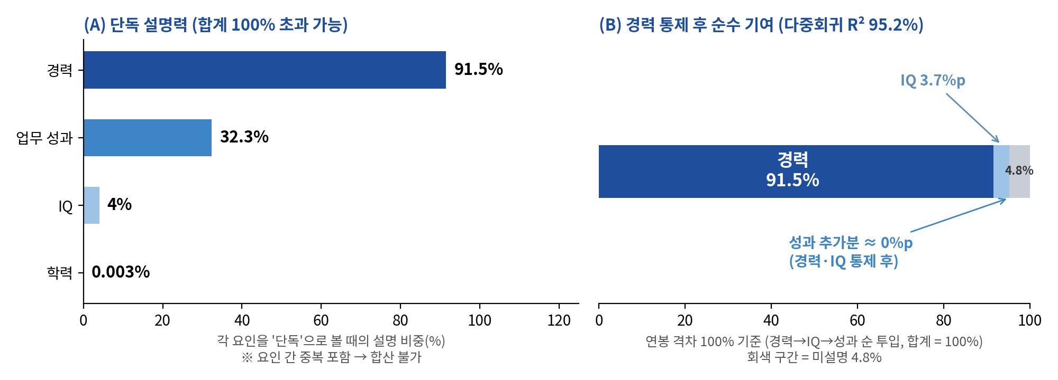
[그림 2] (A) 요인별 단독 설명력은 중복되어 합이 100%를 초과함 (B) 경력→IQ→성과 순으로 반영하면 합계 100%로 분해됨
그림 읽는 법 (수치 해석 시 유의)
(A)의 경력 91.5%·성과 32.3%·IQ 4.0%는 각 요인을 '단독으로' 볼 때의 설명 비중이며 요인끼리 겹쳐 있어 더할 수 없음(합계 100% 초과). 순수 기여도는 (B)와 같이 경력을 먼저 반영한 뒤 추가분으로 봐야 하며, 이 경우 IQ 추가분은 3.7%p, 성과 추가분은 0.003%p, 학력은 0.003%로 사실상 0임. 분석 대상은 10,000명(연봉 유효 9,750명)임.

3. 비즈니스 반영 제안
No | 과제 | 주요 실행 내용 | 우선순위 | 추진 시기
1 | 채용 기준 재정비 | 학력 요건 위주의 공고를 직무역량·경력 중심으로 전환함. 학력 가산 채용 비용의 타당성을 점검함 | 높음 | 단기 (~6개월)
2 | 보상 원칙 명문화 | 경력·성과 중심 보상 원칙을 공식화하고 학력 수당 등 학력 연동 보상 신설은 보류함 | 높음 | 단기 (~6개월)
3 | 직무 정보 확보 및 전문직무 학력–성과 검증 | 직무·부서 정보를 수집하고, 석·박사 전문성이 요구되는 직무(연구·분석 등)에서 경력을 통제한 학력별 성과·산출물을 비교함. 성과평가 변별력 한계로 프로젝트 산출물 등 보조 지표를 병행함 | 높음 | 단기 (~6개월)
4 | 직무 한정 인식 점검 | 3번에서 선별된 직무의 고학력 인력에 한해 보상 만족도·이직 의향을 조사함 (전사 일괄 조사 지양) | 중간 | 단기 (~6개월)
5 | 고학력 인재 활용 방안 (조건부) | 3번에서 학위의 성과 기여가 확인된 직무에 한해 별도 직무 배치·성장 경로를 설계함 | 조건부 | 중기 (6~12개월)
6 | 학위·교육 지원 제도 점검 | 학위 취득 지원 제도가 연봉·성과·승진으로 이어지는지 점검하고, 직무 성과로 연결되는 교육 중심으로 재설계함 | 중간 | 중기 (6~12개월)
▶ 기대 효과
채용 효율화 | 보상 정합성 | 근거 기반 인재 유지
학력 중심에서 직무 적합도 중심으로 전환하여 인재 풀 확대 및 채용 비용 절감 기대됨 | 경력·성과 중심 원칙의 명문화로 보상 기준의 일관성·설명력 강화됨 | 성과 기여가 입증된 전문 직무에 한정한 인정 경로 마련으로 불필요한 비용 없이 핵심 인재 이탈 방지 기대됨

4. 해석 시 유의사항 및 후속 방향
- 학력 무가치로 해석 금지 : 본 결과는 연봉·전사 평균 성과·승진에 한정된 것으로, 직무별 전문 수행 능력·혁신 성과에서의 학력 가치는 직무 정보 확보 후 별도 검증이 필요함
- 성과 점수의 한계 : 성과 점수의 54.5%가 만점이라 학력 간 성과 차이를 변별하기 어려울 수 있음. 다만 만점 미만 집단만으로 분석해도 연봉에 대한 성과 효과는 유의하지 않았음
- 분석 범위의 한계 : 직무·부서·직급 정보가 없는 전사 평균 비교 결과임
- 권고 사항 : 과제 1·2(채용 기준 재정비, 보상 원칙 명문화)를 선행하고, 과제 3(전문직무 학력–성과 검증) 결과에 따라 고학력 인재 활용·인식 점검 방안을 구체화하는 순서를 권고함

